Kover 1
PROPOSAL TUGAS AKHIR

PERANCANGAN JARINGAN KAMPUS KETERSEDIAAN TINGGI DENGAN TOPOLOGI SEGITIGA DAN
SOFTWARE-DEFINED NETWORKING

Disusun untuk memenuhi sebagian persyaratan memperoleh gelar Sarjana Teknik
di Jurusan Teknik Elektro Universitas Jenderal Soedirman



Disusun oleh:

Sauqi Asrorul Zaza
H1C014046

KEMENTERIAN RISET, TEKNOLOGI DAN PENDIDIKAN TINGGI
UNIVERSITAS JENDERAL SOEDIRMAN
FAKULTAS TEKNIK
JURUSAN/PROGRAM STUDI TEKNIK ELEKTRO
PURBALINGGA
2017

Kover 2
PROPOSAL TUGAS AKHIR

PERANCANGAN JARINGAN KAMPUS KETERSEDIAAN TINGGI DENGAN TOPOLOGI SEGITIGA DAN
SOFTWARE-DEFINED NETWORKING

Disusun untuk memenuhi sebagian persyaratan memperoleh gelar Sarjana Teknik
di Jurusan Teknik Elektro Universitas Jenderal Soedirman

Disusun oleh:

Sauqi Asrorul Zaza
H1C014046

KEMENTERIAN RISET, TEKNOLOGI DAN PENDIDIKAN TINGGI
UNIVERSITAS JENDERAL SOEDIRMAN
FAKULTAS TEKNIK
JURUSAN/PROGRAM STUDI TEKNIK ELEKTRO
PURBALINGGA
2017

HALAMAN PENGESAHAN
Tugas Akhir dengan Judul:
PERANCANGAN JARINGAN KAMPUS KETERSEDIAAN TINGGI DENGAN TOPOLOGI SEGITIGA DAN
SOFTWARE-DEFINED NETWORKING


Disusun oleh:
Sauqi Asrorul Zaza
H1C014046

Diajukan untuk memenuhi salah satu persyaratan
memperoleh gelar Sarjana Teknik pada
Jurusan/Program Studi Teknik Elektro
Fakultas Teknik
Universitas Jenderal Soedirman

Diterima dan disetujui pada Tanggal: __________________
Pembimbing I  Azis Wisnu Widhi Nugraha, ST.,M.Eng.  NIP : 197811022003121002 |  | Pembimbing II  Iwan Setiawan, S.T., M.T.  NIP. 198107212009121004
Mengetahui:
Dekan Fakultas Teknik

Nastain, S.T., M.T.
NIP. 197309122000031001

HALAMAN PERNYATAAN
Dengan ini saya menyatakan bahwa dalam Laporan Tugas Akhir ini tidak terdapat karya yang pernah diajukan untuk memperoleh gelar sarjana di suatu Perguruan Tinggi, dan sepanjang pengetahuan saya juga tidak terdapat karya atau pendapat yang pernah ditulis atau diterbitkan oleh orang lain, kecuali yang secara tertulis diacu dalam naskah ini dan disebutkan dalam daftar pustaka.

Purbalingga, 2017

[Materai]

Sauqi Asrorul Zaza
NIM. H1C014046

HALAMAN MOTTO DAN PERSEMBAHAN
MOTTO
“Bertanggung jawab dan dapat dipercaya.”

PERSEMBAHAN
Laporan ini dipersembahkan untuk:
- Orang tua saya dan keluarga saya,
- seluruh mahasiswa Teknik Elektro Unsoed dan,
- seluruh mahasiswa Teknik Unsoed.

RINGKASAN
-

Sauqi Asrorul Zaza

-

Kata kunci: -

SUMMARY
-

Sauqi Asrorul Zaza

-
Keywords: -

PRAKATA
Alhamdulillah, puji syukur kehadirat Allah Subhanahu wa Ta'ala yang telah melimpahkan rahmat dan karunia-Nya sehingga penulis dapat menyelesaikan laporan kerja praktik dengan baik. Tidak lupa selawat dan salam semoga selalu terlimpahkan kepada baginda Rasulullah Shallalahu 'alaihi wassalam dan kepada para sahabat, keluarga serta umatnya hingga akhir zaman.
Proses belajar didapat tidak hanya melalui jalur formal saja, pengalaman kerja juga merupakan bagian penting dalam proses pembelajaran. Pengalaman praktis yang mudah diingat dan diimplementasikan dapat menjadi bekal mahasiswa untuk masuk dalam dunia kerja. Pengalaman yang penulis peroleh dari kerja praktik di Fakultas Teknik Universitas Jenderal Soedirman memberikan pengetahuan dan pengalaman praktis tentang infrastruktur Teknologi Informasi (TI) yang mendukung Sistem Informasi (SI) di tempat tersebut.
Penulis mengucapkan terima kasih yang setinggi-tingginya kepada berbagai pihak atas keberhasilan kegiatan tugas akhir dan pembuatan laporan. Tanpa pihak-pihak tersebut kegiatan ini tidak akan berjalan baik dan lancar. Pihak-pihak yang terlibat antara lain.
- Ibu, Bapak, dan saudara-saudara penulis atas limpahan doa, dukungan dan semangat yang telah mereka berikan.
- Bapak Dr. Eng. Suroso, S.T., M.Eng. selaku Ketua Jurusan Teknik Elektro Universitas Jenderal Soedirman.
- Bapak Azis Wisnu Widhi Nugraha, ST.,M.Eng. selaku Dosen Pembimbing I.
- Bapak Iwan Setiawan, S.T., M.T. selaku Dosen Pembimbing II.
- Kepada seluruh karyawan dan karyawati di bidang Tata Usaha Fakultas Teknik Universitas Jenderal Soedirman yang telah ikut membantu dalam melaksanakan tugas akhir dan dalam menyusun laporan tugas akhir ini.
- Semua pihak yang tidak dapat disebutkan satu per satu yang telah membantu penulis baik dalam melaksanakan maupun menyelesaikan pelaksanaan dan laporan tugas akhir ini.
Dengan selesainya laporan tugas akhir ini, penulis berharap agar laporan ini dapat bermanfaat bagi penulis pribadi dan pembaca pada umumnya. Penulis sadar penulisan laporan ini masih jauh dari kata sempurna, sehingga kritik dan saran membangun sangat diperlukan untuk menghasilkan laporan yang lebih baik.
Purbalingga, - 2017

Penulis

DAFTAR ISI
HALAMA i
HALAMAN PENGESAHAN ii
HALAMAN PERNYATAAN iii
HALAMAN MOTTO DAN PERSEMBAHAN iv
RINGKASAN v
SUMMARY vi
PRAKATA vii
DAFTAR ISI viii
DAFTAR TABEL x
DAFTAR GAMBAR xi
DAFTAR LAMPIRAN xii
DAFTAR ISTILAH DAN SINGKATAN xiii
BAB 1 PENDAHULUAN 1
1.1 Judul Penelitian 1
1.2 Latar Belakang 1
1.3 Perumusan Masalah 3
1.4 Batasan Masalah 3
1.5 Tujuan 4
1.6 Manfaat 4
1.7 Metode penelitian 4
1.8 Sistematika Penulisan 5
BAB 2 TINJAUAN PUSTAKA 7
2.1 Topologi Jaringan 7
2.1.1 Topologi Segitiga 8
2.2 Software-Defined Network (SDN) 9
2.3 Arsitektur SDN 10
2.3.1 Control Layer 10
2.3.2 Infrastructur Layer 12
2.3.3 Antarmuka Northbound 14
2.3.4 Antarmuka Southbound 14
2.4 Mininet 15
BAB 3 METODE PENELITIAN 17
3.1 Waktu dan Tempat Penelitian 17
3.2 Alat dan Bahan 17
3.3 Metode Penelitian 17
3.4 Alur Penelitian 24
3.5 Jadwal Kegiatan Penelitian 25
BAB 4 TATA CARA PENYAJIAN TABEL, GAMBAR DAN PERSAMAAN 26
BAB 5 TATA CARA KUTIPAN DAN PENULISAN DAFTAR PUSTAKA 27
LAMPIRAN 28
BIODATA PENULIS 29

DAFTAR TABEL
Tabel 2.1 Perbedaan platform SDN 10
Tabel 2.2 Switch SDN tersedia 12
Tabel 3.1 Tabel Data Pengujian Ping 20
Tabel 3.2 Tabel Data Pengujian Traceroute 21
Tabel 3.3 Tabel Data Pengujian QoS 22
Tabel 3.4 Jadwal Kegiatan Penelitian 24

DAFTAR GAMBAR
Gambar 3.1 Topologi Jaringan Unsoed 17
Gambar 3.2 Link Down/Putus (a) Core-Blater, (b) Core-Grendeng, (c) Grendeng-Blater 18
Gambar 3.3 Proses Sniffing untuk Menguji Unjuk Kerja Jaringan 19
Gambar 3.4 Gambar 4 Diagram Alir Penelitian 24

DAFTAR LAMPIRAN
Lampiran 1. Contoh Lampiran 1 15

DAFTAR ISTILAH DAN SINGKATAN
Sistem Operasi:

PENDAHULUAN

Judul Penelitian
Perancangan Jaringan Kampus Ketersediaan Tinggi dengan Menggunakan Topologi Segitiga dan Software-Defined Networking.

Latar Belakang
Prinsip dasar dikembangkannya teknologi adalah untuk mempermudah pekerjaan/kegiatan manusia, salah satunya adalah teknologi internet. Teknologi ini mempermudah manusia dalam hal komunikasi dan pengiriman bermacam berkas dalam jarak yang berjauhan dengan cepat. Berkas yang dikirimkan akan melewati node dan jalur yang menghubungkan komputer server dan End System. Pada node-node jaringan komputer lokal maupun Internet terdapat dua arsitektur dalam layer jaringan yaitu control plane dan data plane. Control plane merupakan perangkat lunak yang digunakan untuk manajemen routing, sedangkan data plane merupakan perangkat keras yang bertanggungjawab dalam masuk dan keluar data yang melewati sebuah node. Selama ini konfigurasi control plane pada node di jaringan komputer dilakukan satu persatu. Jika jaringan memiliki 10 node mungkin akan belum terasa, tetapi lain halnya node-node yang terdapat pada sebuah jaringan tingkat universitas atau perusahaan yang akan terdiri dari banyak node yang akan menjadi beban bagi staf TI untuk mengkonfigurasi node-node tersebut jika akan menerapkan protokol routing pada control plane.
Masalah konfigurasi tidak berhenti pada jumlah perangkat saja, tetapi penyedia perangkat keras juga memiliki konfigurasi perangkat yang berbeda. Padahal, penyedia perangat keras sudah sangat beragam tentunya konfigurasi perangkat juga spesifik pada setiap perangkat tertentu pada penyedia perangkat keras tertentu juga, belum lagi jika perangkat yang digunakan tidak seragam maka hal ini juga akan membuat kinerja staf TI lebih lambat. Sistem yang saat ini sedang menjadi solusi untuk mengatasi permasalahan di atas adalah Software-Defined Network (SDN). SDN merupakan pendekatan baru yang menerapkan control plane tersentralisasi dalam sebuah server. Sedangkan arsitektur tradisional control plane tersebar di masing-masing perangkat dan melakukan proses routing secara individual dengan melakukan interaksi pertukaran pesan protokol routing. Sedangkan SDN akan membagi sebuah jaringan komputer menjadi kontroler dan agen kontrol, dengan kontroler menyatukan seluruh control plane pada satu server kontroler sebagai pemberi perintah kepada agen kontrol, lalu agen kontrol hanya akan melakukan perlakuan pada data yang melewati node sesuai dengan perintah yang diberikan oleh kontroler.
Implementasi SDN sebelumnya sudah pernah dilakukan menggunakan full-virtualization dan container untuk meng-emulasi sistem operasi host, tetapi pendekatan ini menimbulkan permasalahan baru seperti kompleksitas dan overhead sumber daya serta mengurangi usability dan scalability dalam pengembangan platform SDN [1], karena pada penelitian tersebut tidak menggunakan perangkat lunak Mininet untuk mengemulasi jaringan. Pada penelitian Sudiyatmoko dkk. [10] meneliti unjuk kerja perutingan Link State menggunakan algoritma Djikstra pada SDN, tetapi tidak menerapkan perutean Open Shortest Path First (OSPF), lalu Pada penelitian Negara [11] meneliti tentang analisis simulasi penerapan algoritma OSPF Menggunakan RouteFlow pada Jaringan Software Defined Network (SDN), tetapi tidak meneliti tentang topologi segitiga dalam simulasinya. Berdasarkan penelitian-penelitian di atas, penelitian ini berfokus pada analisis performansi pengaruh topologi segitiga dan background traffic terhadap jaringan SDN menggunakan routing OSPF berdasarkan parameter network convergence time dan quality of service (QoS). Pada penelitian ini, perangkat lunak Mininet akan digunakan untuk mengemulasikan jaringan topologi segitiga. Pemilihan jaringan ini dikarenakan topologi jaringan yang diterapkan di jaringan lokal Universitas Jenderal Soedirman (Unsoed) khususnya Fakultas Teknik (FT). Harapannya hasil dari penelitian ini nantinya dapat menunjang kebutuhan jaringan yang mampu menunjang aktifitas akademika di Unsoed, sehingga penulis mengambil judul “Analisis Simulasi Penerapan Algoritma OSPF pada Topologi jaringan Segitiga Menggunakan Software-Defined Network (SDN)”.

Perumusan Masalah
Jaringan HA untuk peningkatan penggunaan jaringan agar mendukung kebutuhan pengguna yang semakin banyak dan kompleks.

Batasan Masalah
Batasan masalah pada tugas akhir ini adalah sebagai berikut.
- Penelitian ini hanya membahas implementasi protokol OSPF menggunakan arsitektur SDN pada topologi segitiga.
- Penelitian ini tidak membahas keamanan (security) pada jaringan.
- Penelitian ini akan menguji unjuk kerja arsitektur SDN antara perangkat keras virtual dan perangkat keras yang sesungguhnya.
- Penelitian ini hanya menghasilkan rancangan topologi segitiga yang dibangun menggunakan SDN menerapkan protokol OSPF.

Tujuan
Tujuan dari tugas akhir ini adalah racangan jaringan menggunakan perangkat lunak mininet untuk membangun topologi segitiga menggunakan arsitektur SDN dan penerapan OSPF serta implementasinya pada perangkat keras sesungguhnya di jaringan lokal FT Unsoed.

Manfaat
Manfaat dari tugas akhir ini adalah memberikan rancangan topologi menggunakan SDN menerapkan protokol OSPF dengan topologi segitiga yang selanjutnya akan diimplementasikan pada jaringan yang sesungguhnya di FT Unsoed. Hasil dari implementasi rancangan ini pada jaringan lokal Unsoed harapannya mampu memberikan kemudahan pengelolaan node-node dalam jaringan lokal Unsoed khususnya FT.

Metode penelitian
Metode penelitian yang dilakukan oleh penulis secara garis besar melalui beberapa tahap yang dapat dituliskan sebagai berikut. Bahasan lebih rinci terdapat pada bab III.
- Studi pustaka
Pada tahap ini penulis melakukan studi mengenai SDN, Mininet dan topologi segitiga. Selain itu, penulis juga melakukan studi terhadap beberapa makalan dan literatur yang membahas mengenai bagaimana cara melakukan implementasi SDN pada Mininet serta menerapkannya pada perangkat keras sesungguhnya.
- Tahap persiapan
Pada tahap ini penulis melakukan perizinan di tempat penelitian, merancang infrastruktur untuk membangun jaringan sistem SdN yang didasarkan pada topologi yang telah ada di Unsoed. Selain itu penulis juga mempersiapkan perangkat keras, yaitu laptop yang difungsikan untuk membangun jaringan virtual, dan bahasa pemrograman Python.
- Tahap implementasi
Pada tahap ini penulis melakukan perancangan topologi segitiga pada perangkat lunak Mininet, dan menerapkannya pada perangkat keras sesungguhnya.
- Tahap analisis
Pada tahap ini penulis melakukan analisis terhadap hasil perancangan jaringan yang sudah dibuat.
- Tahap akhir
Tahap akhir dari penelitian ini adalah penulisan laporan dan seminar hasil penelitian.

Sistematika Penulisan
Sistematika penulisan proposal tugas akhir ini adalah sebagai berikut.
BAB I Pendahuluan
Bab ini merupakan uraian umum yang berisi judul penelitian, latar belakang, perumusan masalah, batasan masalah, tujuan, dan manfaat. selain itu, secara garis besar diuraikan metode penelitian dan sistematika penulisan dari tugas akhir ini.
BAB II Tinjauan Pustaka
Bab ini berisi teori-teori yang berkaitan dengan SDN serta hal-hal yang mendukung dan berkaitan dengan tugas akhir ini, seperti perangkat lunak Mininet, dan topologi segitiga.
BAB III Metode Penelitian
Bab ini berisi penjelasan metode penelitian yaitu tempat dan waktu penelitian, instrumen yang digunakan dalam penelitian, rancangan penelitian/pengujian, dan tahap penelitian, jadwal penelituan serta alur penelitian.
BAB IV Hasil dan Pembahasan
Bab ini berisi penjelasan mengenai hasil penelitian yang telah dilakukan penulis dan pembahasan terhadap hasil penelitian tersebut.
BAB V Penutup
Bab ini berisi kesimpulan dan saran dari hasil penelitian.

TINJAUAN PUSTAKA

Topologi Jaringan
Topologi jaringan adalah sebuah bentuk atau struktur jaringan yang menghubungkan antar komputer satu dengan komputer lainnya dengan menggunakan penghubung kabel ataupun tanpa kabel. Dalam instalasi jaringan, kita perlu memperhatikan kategori, kelebihan dan kekurangan masing-masing topologi jaringan yang dapat kita gunakan. Pada dasarnya, ada beberapa jenis topologi jaringan komputer yang bisa dipilih untuk membangun sebuah jaringan komputer. Secara teknis, ada dua jenis pembagian topologi komputer, yaitu sebagai berikut. [12]
- Topologi Fisik: Topologi ini mengacu pada lokasi dan juga tata letak semua perangkat keras dan peralatan yang dibutuhkan untuk mendukung arsitektur sebuah topologi jaringan dalam sebuah jaringan. Hal ini mengacu pada kedudukan dan tata letak setiap komputer dan perangkat yang akan saling terhubung dalam suatu jaringan.
- Topologi Logik. Topologi logik mengacu pada cara akses yang bisa digunakan oleh komputer dalam suatu jaringan.
Banyak topologi yang dapat dikonfigurasi sesuai dengan kebutuhan pengguna tetapi ada hal yang juga harus dipertimbangkan yaitu high availability (HA). Arsitektur yang bersifat HA mampu memberikan alternatif jalur jika terjadi masalah pada sebuah jalur. Pada umumnya arsitektur yang mampu mendukung HA pada jaringan adalah menerapkan protocol routing.

Perangkat Jaringan
Perangkat node yang digunakan dalam membangun infrastruktur jaringan pada umumnya sebagai berikut.
- Router/Penerus merupakan perangkat yang memiliki kemampuan untuk merutekan paket pada sebuah jaringan ke jaringan lainnya. Router adalah perangkat yang cerdas karena dapat mengetahui informasi rute perjalanan paket yang akan dilewatkan pada jalur. Penerus juga memiliki kemampuan forwarding paket, yaitu melewatkan sebuah paket data dari jaringan ke jaringan yang lainnya tanpa mempertimbangkan keadaan jalur yang dilewati [15]. Pada Perangkat ini terdapat control plane dan data plane yang tergabung dalam sebuah perangkat. Control plane merupakan perangkat lunak yang dapat dipasang pada masing-masing perangkat penerus, sedangkan data plane lebih merujuk ke arsitektur perangkat keras yang digunakan untuk membangun perangkat keras.
- Switch adalah bridge yang memiliki banyak port, sehingga perangkat ini biasa disebut sebagai multiport bridge. Switch dapat mempelajari alamat perangkat keras host tujuan, sehingga informasi bisa langsung dikirim ke host tujuan. Perngkat ini termasuk perangkat yang dummy dalam sebuah jaringan karena tidak memiliki prosesor, sehingga kemampuan switch hanya sebatas paket forwarding saja [15].

Topologi Segitiga
Perancangan jaringan dengan topologi segitiga dibangun berdasarkan topologi mesh atau cara menghubungkan komputer dengan komputer lain yang saling terhubung satu sama lain. Tampilan topologi segitiga seperti pada Gambar 2.1 berikut ini.
Topologi ini merupakan cara yang kurang tepat dalam aspek pemilihan jaringan yang menginginkan high availability (HA) [16], tetapi jaringan ini memiliki keunggulan yaitu mampu menghindari konvergensi data karena waktu dan non-deterministic. Maksudnya dapat topologi ini mampu mendeteksi secara tidak langsung menggunakan hellos dan dead timer yang diasumsikan secara fisik perangkat terputus sehingga jalur tidak bisa digunakan dan dialternatifkan ke jalur yang lain. Untuk dapat memaksimalkan topologi jaringan segitiga ini maka diperlukan protokol routing untuk melakukan optimasi jaringan agar dapat menjadi jaringan yan HA.
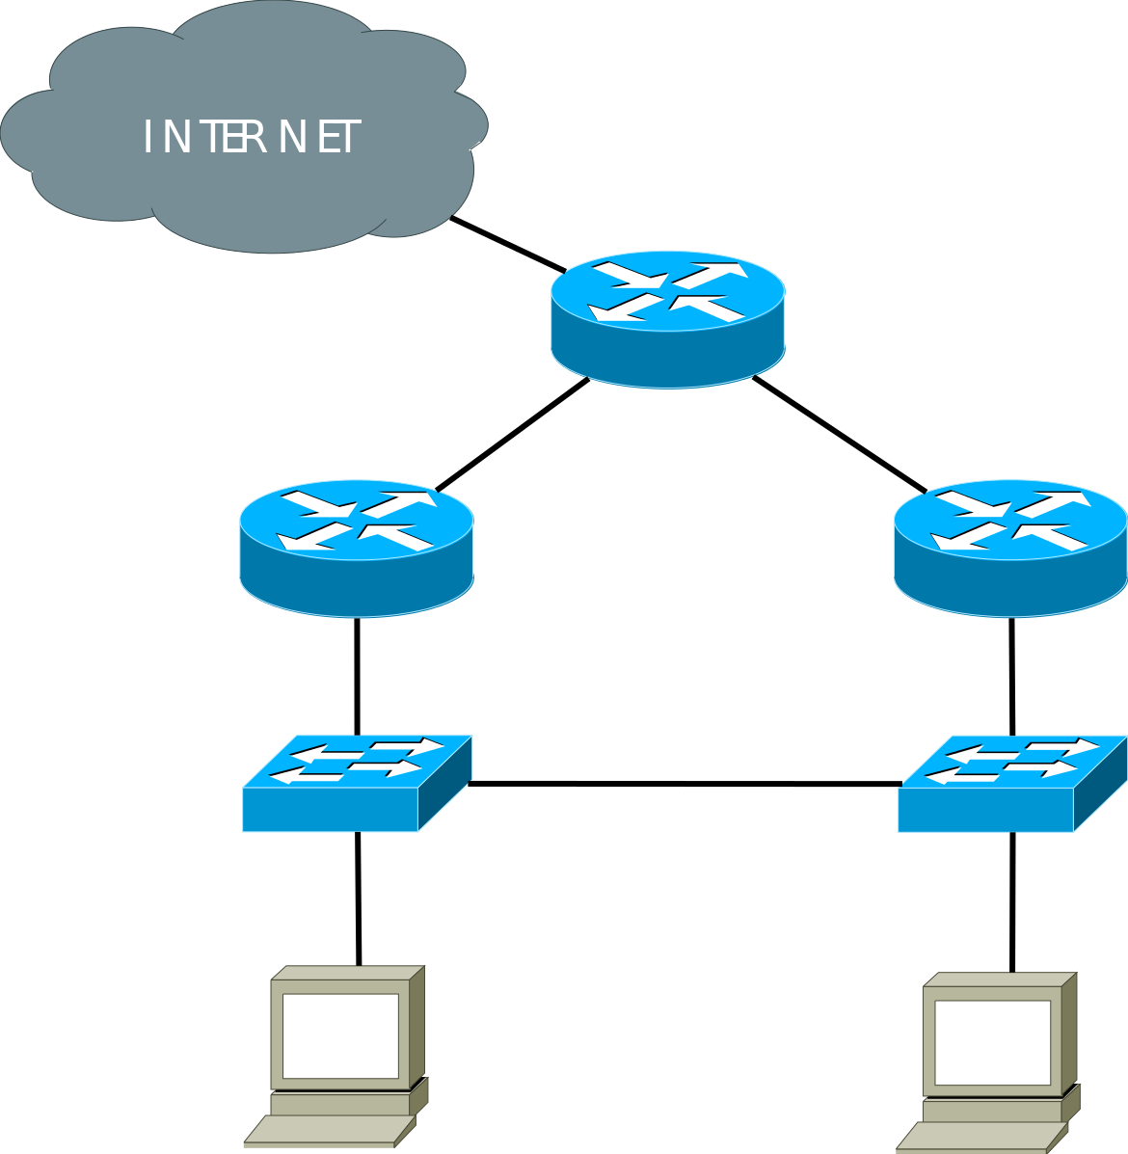Gambar 2.1 Topologi Segitiga

Protocol Routing
Protocol routing merupakan sebuah aturan yang memungkinkan masing-masing node dapat bertukar informasi routing. Informasi tersebut yang nantinya akan membentuk sebuah tabel routing, sehingga pengalamatan pada paket data yang dikirm akan lebih akurat. Routing protocol dikembangkan di layer 3/network yang bertujuan untuk memberikan jalur yang baik untuk melewatkan data dari pengirim ke tujuan tentunya dengan cost yang rendah. Dua konsep protocol routing yang harus terpenuhi adalah least-cost path dan shortest path. Least-cost path adalah bagaimana menemukan jalur yang memiliki cost paling rendah, sedangkan shortest path merupakan jalur dengan jumlah link terkecil dari sumber ke tujuan [15].
Contoh protocol routing adalah Open Shortest Path First (OSPF) dan BGP.

Pada arsitektur jaringan tradisional control plane dan data plane terdapat pada satu perangkat, sehingga jika akan menerapkan protokol routing pada sebuah jaringan diperlukan pemasangan perangkat lunak pada masing-masing perangkat. Belum lagi perangkat yang digunakan sangat beragam dan memiliki konfigurasi masing-masing akan memperlambat staf TI dalam mengkonfigurasi sebuah jaringan.

Diperlukan sebuah teknologi yang mampu menyelesaikan permasalahan di atas, yaitu software-defined network (SDN). Sebenarnya teknologi ini bukan teknologi baru melainkan teknologi lama yang dihimpun menjadi sebuah teknologi yang mampu menangani permasalahan saat ini. SDN membuat control plane dapat ditempatkan dalam satu tempat dan dapat dikonfigurasi untuk mengatur seluruh perangkat dalam jaringan. Penggunaan teknologi ini akan mempermudah manajemen perangkat yang dilakukan oleh staf TI karena cukup mengkonfigurasi jaringan pada bagian control plane yang terpusat.

Software-Defined Network (SDN)
SDN adalah paradigma baru dan merupakan evolusi dari arsitektur jaringan komputer tradisional. SDN memisahkan control plane dari data plane pada sebuah jaringan ke sebuah server terpusat dinamakan kontroler. SDN memindahkan kompleksitas manajemen jaringan ke dalam kontroler berbasis perangkat lunak serta menyediakan antarmuka untuk jaringan infrastruktur di bawahnya. Konfigurasi ini mengijinkan data plane dan perangkat jaringan diatur dan diprogram secara langsung dan terpusat [3] [4].

Arsitektur SDN
Arsitektur SDN mampu diprogram, memiliki fleksibilitas yang tinggi dan mampu memberikan jaringan yang reliable pada jaringannya. Staf TI dapat mengimplementasikan jaringan sesuai dengan protokol, aturan dan kebijakan mereka sendiri yang dikonfigurasi menggunakan bahasa pemrograman. Staf TI juga dapat dengan mudah mengatur layanan jaringan seperti routing, traffic engineering, QOS, dan security yang dapat dikonfigurasi agar layanan tersebut dapat berjalan secara otomatis dan dikontrol secara terpusat menggunakan API standar yang dapat diperbesar dengan mudah.
Arsiterktur SDN terdiri dari 3 layer yakni layer infrastruktur, layer kontrol, dan layer aplikasi. Layer infrastruktur atau yang lebih dikenal dengan data plane bertanggungjawab untuk forwarding paket yang masuk pada sebuah perangkat, Sedangkan layer kontrol merupakan kontroler yang mengatur layer infrastruktur lalu pada layer aplikasi berisi aplikasi yang dapat berinteraksi dan cocok dengan layanan jaringan yang dapat dimanfaatkan untuk sisi bisnis. Diperlukan antarmuka southbound dan northbound yang mengijinkan kontroler untuk dapat berkomunikasi dengan kedua layer .

Control Layer
Arsiterktur SDN memisahkan bagian perangkat jaringan yaitu control plane dan data plane, kontrol plane ditempatkan diatas switch melakukan pengontrolan untuk memanipulasi tabel penerusan setiap permintaan peralihan berdasarkan header pesan dan mengirimkannya melalui paket keluar dan melacak semua permintaan aplikasi. Control plane terdiri dari dua bagian yaitu aplikasi dan sistem operasi jaringan. Bagian aplikasi ini nantinya akan digunakan untuk memantau virtualisasi [5].
Kontroler dapat diimplementasikan secara terpusat maupun tersebar. Keunggulan untuk kemudahan manajemen kontroler dari satu titik saja dari keseluruhan jaringan. Kontroler secara terpusat juga memiliki kelemahan pada sisi troubleshoting perangkat, jika terjadi kerusakan pada pusat kontrol maka akan menghentikan kinerja seluruh kontroler. Jaringan juga dapat dibuat lebih dari satu kontroler yang akan bertanggungjawab pada grup kontrol switch. Jika terjadi masalah pada salah satu kontroler maka kontroler yang lainnya dapat mem-backup kontroler yang bermasalah [5].
Berikut ini perbedaan macam-macam platform SDN ditampilkan pada Tabel 2.1.

Tabel 2.1 Perbedaan platform SDN [4]
Kontroler | Bahasa | Dibuat oleh | Open Source | Versi OpenFlow | Deskripsi
NOX | Python, C++ | Nicira | Yes | 1.0, 1.3 | Asinkron, model pemrograman berbasis event, komponen berbasis framework, NOX-MT adalah multithreaded yang diimprovisasi pada throughput dan response time.
POX | Python (2.7) | Nicira | Yes | 1.0 | Komponen berbasis framework, target Linux, MacOS dan Windows.
Beacon | Java | Stanford  university | Yes | 1.0.1 | Berbasis event dan thread cross-platform, Dinamis dan Rapid Development.
Maestro | Java | Rice  university | Yes | 1.0 | Network kontrol aplikasi modular, multithreaded.
Floodlight | Java | Big Switch  Networks | Yes | 1.0 | Berbasis Beacon, arsitektur inti modular, agen open source (Indigo).
Floodlight-Plus | Java | Big Switch  Networks | Yes | 1.3 | Versi baru dari Floodlight untuk mendukung OpenFlow 1.3.
Ryu | Python | NTT Labs | Yes | 1.0, 1.2,  1.3, 1.4 | Berbasis komponen, mendukung komponen pengembangan bahasa lain, event manajemen dan penggunaan kembali library NETCONF, library sFlow/-Netflow.
OpenDaylight | Java | Linux  Foundation | Yes | 1.0, 1.3 | Modular, plugable, kontroler yang fleksibel, mendukung protokol southbound.

Data Plane
Switch-switch pada SDN memiliki elemen forwarding agar dapat berkomunikasi dengan kontroler, protokol tersebut salah satunya adalah OpenFlow (OF) yang dikembangkan oleh Open Networking Foundation (ONF). Selain ONF yang mengembangkan protokol OF untuk SDN, Internet Engineering Task Force (IETF) juga mengembangkan protokol yang memiliki konsep sama seperti arsitektur OF yaitu protokol Forwarding and Control Element Separation (ForCES). ForCES adalah arsitektur yang dijadikan standar untuk pertukaran informasi antara control plane dan forwarding plane pada ForCES Nerwork Element (ForCES NE) [14].
Terdapat pada perangkat switch OF terdiri dari 3 bagian utama yaitu flow table, secure channel, dan protokol OF itu sendiri. Flow table digunakan untuk melihat meneruskan paket yang masuk dalam switch. Secure channel biasanya menggunakan TLS atau SSL yang terdapat di antara lapisan switch dan kontroler. Protokol OF digunakan untuk dapat berkomunikasi dan manajemen perangkat switch. Kontroler dapat memperbarui, menghapus, dan menambahkan list pada flow table menggunakan pesan OF [6].
Berikut ini beberapa switch SDN yang tersedia saat ini, seperti pada ditampilkan pada Tabel 2.2.
Tabel 2.2 Switch SDN tersedia [4]
Switch | Tipe | Series/Version | Versi OF
Arista | Perangkat keras | 7050 ,7150, 7500 | 1.0
Brocade | Perangkat keras | CES 2000, CER 2000, MLX | 1.0, 1.3
HP | Perangkat keras | 3500, 3500yl, 5400zl, 6200yl, 6600 | 1.0, 1.3
IBM | Perangkat keras | IBM 8264, RackSwitch G8264, G8264T | 1.0
LINC | Perangkat lunak | - | 1.2, 1.3, 1.4
NEC | Perangkat keras | PF5240, PF5248 | 1.0, 1.3.1
Open vSwitch  (OVS) | Perangkat lunak | Latest version OVS 2.1.2 | OF 1.0 untuk OVS 1.9 dan yang lebih dahulu, OF 1.2 dan 1.3 untuk OVS 1.10 dan setelahnya dengan beberapa fitur yang hilang, OF 1.1 untuk OVS 2.0 dan setelahnya dengan beberapa fitur yang hilang, dukungan percobaan untuk OF 1.4 for OVS 2.2
Pica8 | Perangkat keras | P-3290, P-3295, P3930 , P-3297 , P-3922 | 1.0, 1,1, 1.2, 1.3, 1.4

Antarmuka Northbound
Aplikasi SDN adalah program yang dapat menggunakan abstraksi dari jaringan di bawahnya dan digunakan untuk tujuan pengambilan keputusan jaringan. Aplikasi ini dapat diprogram langsung sesuai dengan kebutuhan jaringan dan perilaku jaringan pada kontroler SDN. Antarmuka antara aplikasi SDN dan kontroler SDN dikenal sebagai interaksi aplikasi kontroler atau SDN Nortbound Interface (NBI).
Antarmuka Nortbound Interface dapat diperkenalkan sebagai elemen yang mengkonsepkan tingkat rendah rincian fungsi yang digunakan oleh komponen. Meskipun Nortbound Interface didefinisikan dengan baik dalam protokol ForCES dan OF, tidak ada standar baku untuk menetetapkannya. Nortbound Interface cenderung dikembangkan untuk aplikasi SDN tertentu.

Antarmuka Southbound
Antarmuka southbound yang paling populer dalam SDN adalah protokol OF. Protokol ini memungkinkan komunikasi antar kontroler dan node dalam jaringan, sehingga kontroler menemukan topologi jaringan, mendapatkan laporan node dalam jaringan, lalu OF juga dapat menginstruksikan dan mengelola sesuai kebutuhan serta menerapkan permintaan yang disampaikan menggunakan flow melalui API southbound [5].
OF adalah standar yang digunakan untuk berkomunikasi dengan antarmuka yang didefinisikan menggunakan control plane dan layer forwading dari arsitektur SDN. OF dapat mengijinkan akses langsung dan mengendalikan forwarding plane pada sebuah perangkat seperti switch dan router baik virtual maupun perangkat fisik. OF merupakan basis dari teknologi SDN yang membuat staf TI dapat mengalamatkan bandwith yang lebar, aplikasi yang dinamis dan sistem yang mampu beradaptasi terhadap setiap perubahan pada jaringan untuk mendukung kebutuhan bisnis dan mengurangi biaya operasi dan kompleksitas manajemen jaringan [7].

Mininet
Mininet [8], sebuah platform emulator menggunakan protokol OF, yang dapat menjalankan banyak host, switch, router dan link pada satu kernel Linux. Virtualisasi yang dijalankan Mininet lebih ringan dibandingkan menggunakan GNS3. Mininet merupakan emulator yang dapat diimplementasikan pada jaringan fisik yang memiliki banyak tool untuk bandwidth, konektivitas antara node, dan traffic data. Mininet juga dapat diintegrasikan menggunakan aplikasi Wireshark untuk melihat lalu lintas jaringan.
Antarmuka Mininet menggunakan command line sehingga kurang menarik dan sulit bagi otang awam yang lebih terbiasa menggunakan GUI, tetapi bagi orang yang sudah terbiasa menggunakan CLI memahami perintah dan cara kerja Mininet sudah tidak asing lagi. Mininet digunakan secara luas karena ringan dan cepat dalam membangun jaringan, mendukung topologi kustom dan penerusan paket, serta dapat menjalankan aplikasi yang tersedia di Linux, terlebih lagi Mininet dapat berjalan di laptop, server, mesin virtual, serta memiliki kemampuan berbagi dan mereplikasi.
Mininet juga memiliki kelemahan yaitu belum bisa mendukung untuk mentransfer data yang besar dalam satu sistem tunggal, mendukung hanya untuk satu sitem operasi saja, lalu Mininet tidak dapat melakukan NAT di luar kotak, dan berbagi file system host [9].

MikroTik
MikroTik adalah perusahaan asal Latvia yang berdiri di tahun 1996 dan mengembangkan perangkat router dan sistem ISP nirkabel [13]. Perusahaan tersebut menyediakan banyak perangkat keras yang dilengkapi dengan perangkat lunak untuk kebutuhan Internet di seluruh dunia. Saat ini MikroTik memberikan layanan kepada banyak ISP nirkabel untuk layanan akses Internet di banyak negara di dunia termasuk Indonesia. MikroTik juga mendukung perkembangan arsitektur SDN yaitu dengan dukungannya terhadap OF versi 1.0. Penggunaan peringkat yang beragam pada arsitektur SDN memang bukan menjadi kendala, tetapi harus diketahui bahwa tidak semua perangkat mendukung protokol OF.

METODE PENELITIAN

Waktu dan Tempat Penelitian
Penelitian dilaksakan dalam waktu 3 bulan yaitu dari bulan Agustus 2017 sampai dengan Oktober 2017 dan bertempatan di Kampus Teknik Purbalingga, Universitas Jenderal Soedirman.

Alat dan Bahan
Alat dan bahan yang digunakan pada penelitian ini adalah sebagai berikut.
- Satu buah personal komputer dengan spesifikasi : Intel® Celeron(R) control planeU 1005M @ 1.90GHz × 2 , Memory 1,8 GiB, Debian GNU/Linux 9 (stretch) 64-bit.
- Tiga buah Router MikroTik.
- Dua buah Switch manageable HP Procurve 1810G-24.
- Kabel UTP cat5.
- Konektor RJ45 dan crimp lug.
- Perangkat lunak Mininet.
- Perangkat lunak Wireshark.

Metode Penelitian
Penelitian ini dimulai dari tahap persiapan, perencanaan, desain, pelaksanaan dan operasi yang dapat dijabarkan sebagai berikut.
- Tahap Persiapan
Pada tahap ini, terdapat sebuah masalah yaitu sebuah jaringan dengan dua lokasi yang berbeda tetapi menginginkan koneksi yang terhubung satu sama lain seperti Gambar 3.1. Topologi yang digunakan adalah topologi segitiga sesuai dengan teori equal cost redundant path yang memungkinkan jaringan akan tetap berjalan meskipun salah satu jalurnya terputus. Penelitian ini sebenarnya sudah dilaksanakan dengan menggunakan protokol OSPF [ ], tetapi pada penelitian tersebut tidak menggunakan arsitektur SDN dalam implementasinya.
- Tahap Perencanaan
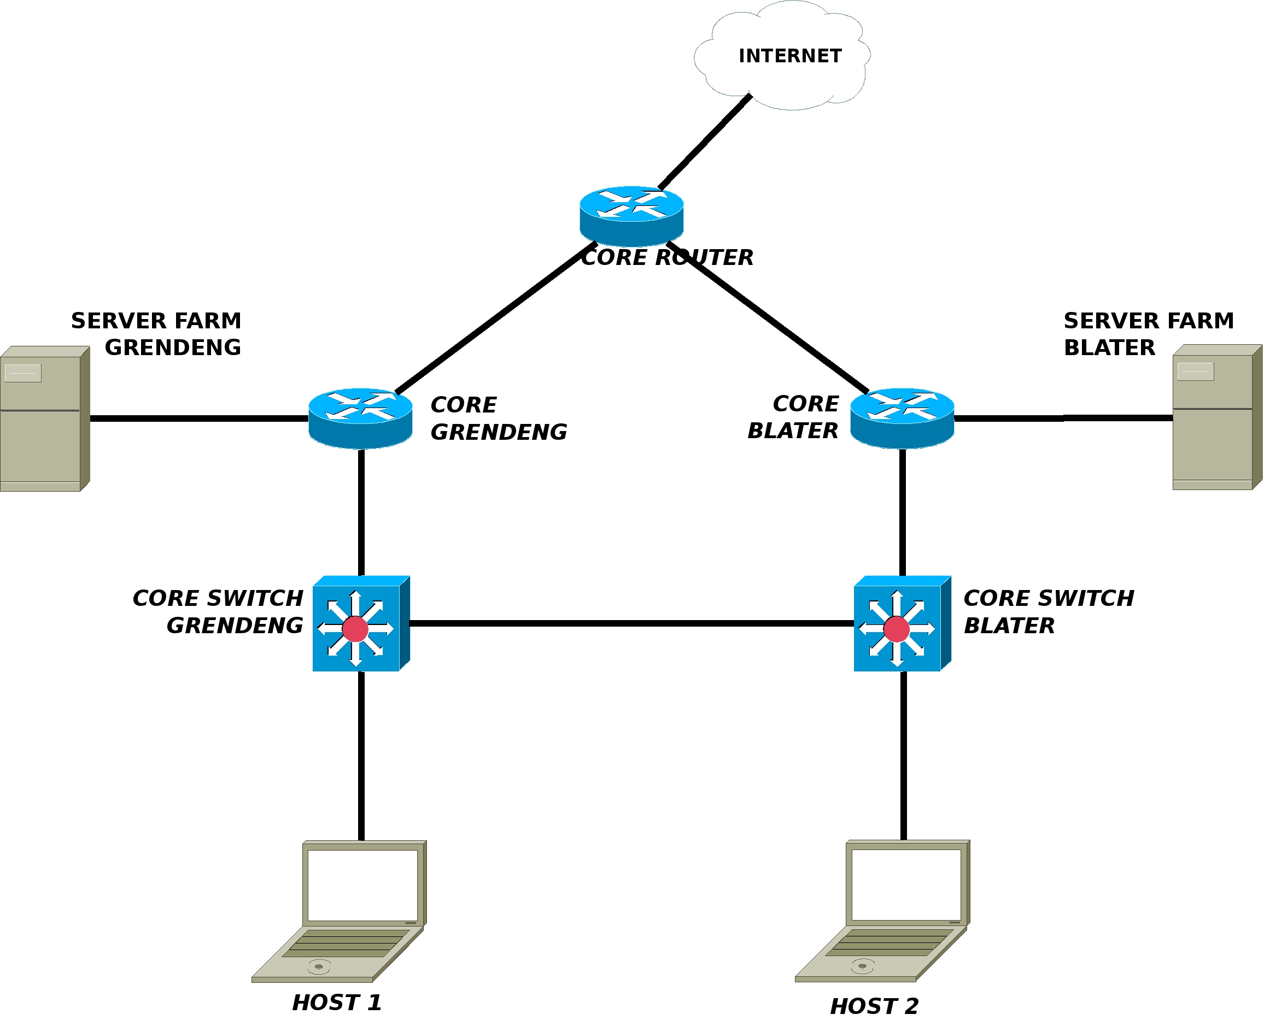Gambar 3.1 Topologi Jaringan Unsoed [1]
Tahap perencanaan berisi bagaimana merancang topologi segitiga sesuai Gambar 3.1 yang bersifat High Availability (HA) dengan menerapkan teknologi Software-Defined Network (SDN) menggunakan kontroler POX untuk menjalankan aplikasi RouteFlow dan mengimplementasikan protocol routing OSPF. Dengan ini harapannya jika salah satu jalur pada topologi, pengguna tetap dapat berkomunikasi menggunakan jalur yang lain pada jaringan tersebut, tentunya dengan jarak paling pendek sesuai dengan prinsip protocol routing OSPF.
- Tahap Desain
Tahap ini melakukan pembuatan skenario pengujian jaringan dan skenario pengujian unjuk kerja jaringan. Skenario perancangan dan pengujian jaringan pada penelitian ini dibagi menjadi dua sesi, yaitu sesi simulasi dengan perangkat lunak dan pengujian pada perangkat keras. Masing-masing sesi dilakukan pada keadaan kondisi normal/link up dan kondisi terputus/link down. Gambar 3.1, menjelaskan pengujian dengan keadaan link up. Sedangkan Gambar 3.2 menjelaskan masing-masing pengujian saat link down dengan beberapa kondisi.
Dengan kondisi jalur normal, protokol OSPF akan memilih jalur terendah jika ingin melakukan suatu komunikasi dari suatu perangkat ke perangkat lain. Sama halnya ketika salah satu jalur dalam keadaan terputus, maka protokol OSPF tetap mencari jalur alternatif dengan jarak terpendek untuk mencapai tujuan.
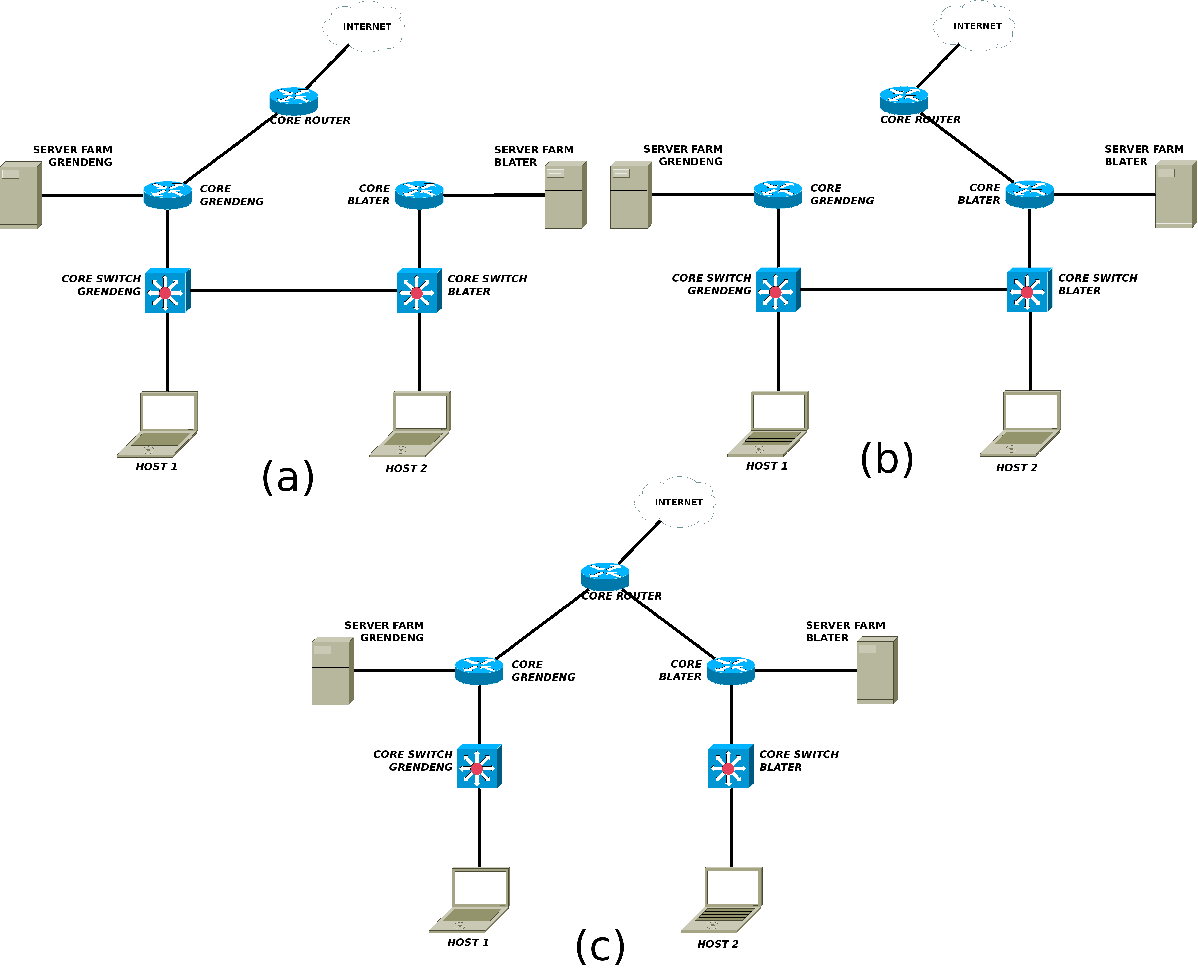Gambar 3.2 Link Down/Putus (a) Core-Blater, (b) Core-Grendeng, (c) Grendeng-Blater
Kondisi jalur terputus diasumsikan untuk merancang jaringan HA. Pengujian pada masing-masing jalur, akan memiliki jarak terpendek yang dihasilkan oleh protokol routing OSPF. Jaringan juga diukur QoS-nya agar diketahui unjuk kerja dari arsitektur SDN yang diterapkan. Skenario pengujian unjuk kerja ditampilkan seperti pada Gambar 3.3. Dengan skenario tersebut, maka akan diperoleh data dari masing-masing pengujian yang akan dimasukkan dalam Tabel 3.1, Tabel 3.2 dan Tabel 3.3.
Proses sniffing dilakukan pada core switch Blater dan Grendeng dimana titik uji pengukurannya berada pada end user (yaitu IP-Phone 1 dan IP-Phone 2) dengan menghasilkan QoS. Masing-masing IP-Phone melakukan proses tranceive. Pada IP-Phone 1 melakukan proses transfer/memanggil dan IP-Phone 2 melakukan proses receive/menerima panggilan dilakukan pada kondisi jalur normal dan jalur teputus seperti Gambar 3.1 dan Gambar 3.2 untuk kemudian didapatkan data penelitian sesuai dengan Tabel 3.3. Skenario sniffing ini digunakan untuk menangkap data penelitian dengan mennggunakan perangkat lunak Wireshark. Sniffing dilakukan pada port switch dengan proses port mirroring untuk kemudian mengambil data dan mengolah data tersebut.
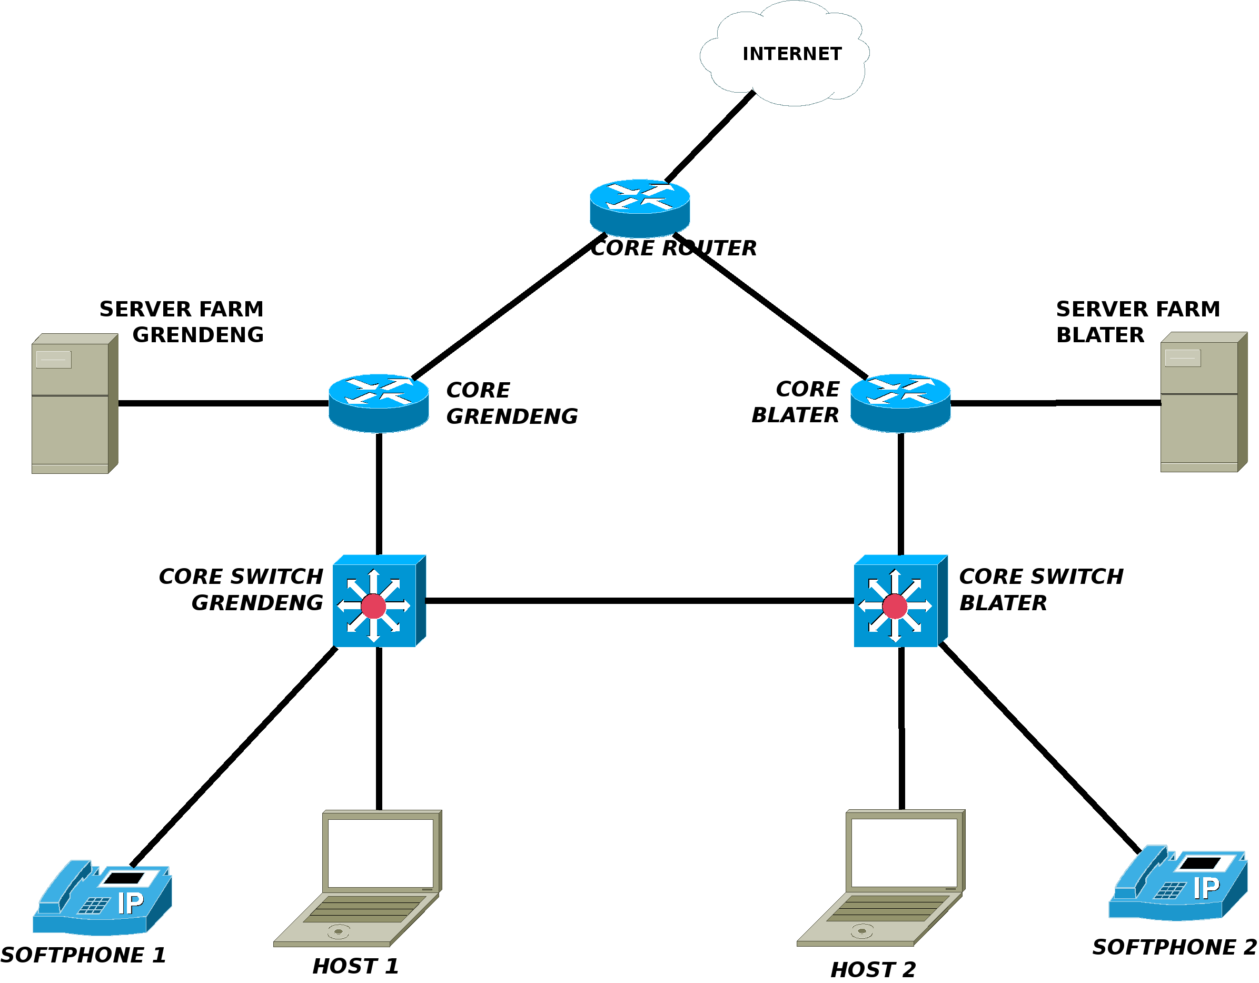
Gambar 3.3 Proses Sniffing untuk Menguji Unjuk Kerja Jaringan
Data yang didapatkan tentang pengujian ping yang dilakukan dari end system/host. Ditampilkan seperti pada Tabel 3.1. Tabel tersebut merupakan pengujian ping pada host yang dilakukan pada host 1 dan host 2 dengan masing-masing kondisi jaringan. Percobaan yang dilakukan penulis adalah melakukan ping sebanyak 10 kali yang hasilnya dirata-rata.
Setelah pengujian ping, lalu dilakukan uji traceroute untuk mengetahui jalur yang dilewati pesan dari pengirim sampai ke penerima.
Tabel 3.1 Tabel Data Pengujian Ping
Pengujian | Jalur Uji (ms)
Pengujian | Host 1 - Server  Grendeng | Host 1 - Cloud | Host 1 - Server  Blater | Host 1 - Host 2
I
II
III
IV
V
VI
VII
VIII
IX
X
Nilai rata-rata ping

Data yang didapatkan pada pengujian traceroute dimasukkan pada Tabel 3.2. Tabel tersebut menjelaskan pengujian traceroute dilakukan dari end user. Pengujian dilakukan pada dua titik yaitu dari host 1 dan host 2, dengan melihat hasil traceroute maka akan diketahui jalur terpendek yang didapatkan oleh protocol routing OSPF. Selanjutnya, setelah menguji jalur dengan ping dan traceroute, langkah yang harus dilakukan selanjutnya adalah menguji unjuk kerja jaringan dengan menggunakan perangkat lunak real-time VoIP.
Tabel 3.2 Tabel Data Pengujian Traceroute
Jalur Uji | Hop | Traceroute | Jumlah Hop
Host 1 – Server Grendeng | 1
Host 1 – Server Grendeng | 2
Host 1 – Server Grendeng | 3
Host 1 – Server Grendeng | 4
Host 1 - Cloud | 1
Host 1 - Cloud | 2
Host 1 - Cloud | 3
Host 1 - Cloud | 4
Host 1 - Server Blater | 1
Host 1 - Server Blater | 2
Host 1 - Server Blater | 3
Host 1 - Server Blater | 4
Host 1 – Host 2 | 1
Host 1 – Host 2 | 2
Host 1 – Host 2 | 3
Host 1 – Host 2 | 4
Pengukuran QoS berada pada antar end system yaitu IP-Phone. Pengukuran ini juga dilakukan pada masing-masing kondisi link seperti skenario link sebelumnya. Hasil pengamatan ditunjukkan seperti pada Tabel 3.3.
Tabel 3.3 Tabel Data Pengujian QoS
Parameter QoS | Titik Uji
Parameter QoS | IP-Phone 1 – IP-Phone 2 | IP-Phone 2 – IP-Phone 1
Delay
Packet Loss
Jitter
- Tahap Pelaksanaan
Pada tahap ini, konfigurasi yang dilakukan sesuai dengan kebutuhan pengguna yang sudah dirancang pada tahap-tahap sebelumnya yaitu dengan sesi simulasi kemudian diimplementasikan pada perangkat keras.
- Tahap Operasi
Pada tahap ini, dilakukan pengujian jaringan sesuai dengan skenario yang telah dibuat. Pengujian yang dilakukan adalah pengujian jalur dan unjuk kerja protokol OSPF. Dalam metode penelitian ini, tahap pengoptimalan tidak dimasukan kedalam rangkaian tahapan penelitian dikarenakan dalam tahap tersebut adalah tahapan lanjut apabila jaringan sudah berjalan atau diterapkan dalam kegiatan sehari-hari. Dalam teorinya, tahap pengoptimalan merupakan tahapan dimana sebisa mungkin operator jaringan telah mengetahui masalah apa saja yang akan timbul dalam jaringan tersebut sebelum masalah tersebut menyerang ke jaringan. Pada umumnya masalah-masalah tersebut berhubungan dengan keamanan jaringan, sedangkan dalam penelitian ini, mempunyai batasan masalah tidak membahas keamanan jaringan. Kesimpulannya, tahap pengoptimalan tidak termasuk dalam metode penelitian tugas akhir ini.

Alur Penelitian
Diagram alir menjelaskan alur penelitian tugas akhir ini. Dimulai dengan menyiapkan segala kebutuhan termasuk instalasi perangkat lunak pendukung, melakukan deploy atau menanamkan citra dan konfigurasi perancangan jaringan pada perangkat keras sampai pada sesi pengambilan data pada masing-masing sesi perangkat lunak dan perangkat keras. Adapun diagram alir untuk penelitian ini adalah seperti pada Gambar 3.4.

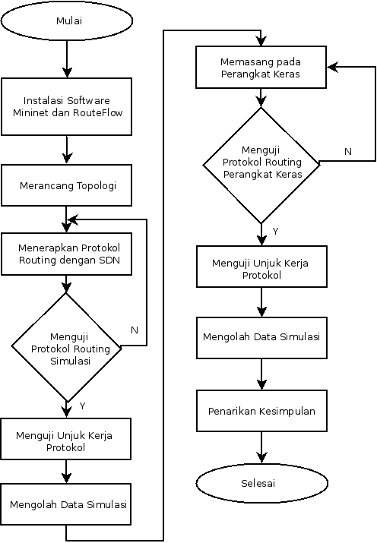
Gambar 3.4 Gambar 4 Diagram Alir Penelitian

Jadwal Kegiatan Penelitian
Berikut ini merupakan jadwal kegiatan yang dilakukan penulis untuk menyelesaikan penelitian. Ditampilkan seperti pada Tabel 3.4.

Tabel 3.4 Jadwal Kegiatan Penelitian
No | Kegiatan | Bulan
No | Kegiatan | Agustus |  |  |  | September |  |  |  | Oktober
No | Kegiatan | I | II | III | IV | I | II | III | IV | I | II | III | IV
1 | Studi Pustaka
2 | Pembuatan Proposal
3 | Instalasi Mininet dan RouteFlow
4 | Pembuatan topologi jaringan
5 | Implementasi protocol routing OSPF simulasi
6 | Menguji dan mengambil data
7 | Implementasi protocol routing OSPF perangkat keras
8 | Menguji dan mengambil data
9 | Pembuatan laporan

TATA CARA PENYAJIAN TABEL, GAMBAR DAN PERSAMAAN

TATA CARA KUTIPAN DAN PENULISAN DAFTAR PUSTAKA

DAFTAR PUSTAKA
[1] B. Lantz and B. O’Connor, “A Mininet-based Virtual Testbed for Distributed SDN Development,” 2015, pp. 365–366.
[2] Open Networking Fundation, “Software-defined Networking: The New norm for Networks.” [Online]. Available: https://www.opennetworking.org/-images/stories/downloads/sdn-resources/white-papers/wp-sdn-newnorm.pdf. [Accessed: 09-Jul-2017].
[3] Fei Hu, “Network Innovation through OpenFlow and SDN: Principles and Design.” 2014. [Online]. Available: http://dx.doi.org/10.1201/b16521. [Accessed: 07-Sep-2017].
[4] S. Rowshanrad, S. Namvarasl, V. Abdi, M. Hajizadeh, and M. Keshtgary, “A survey on SDN, the future of networking,” J. Adv. Comput. Sci. Technol., vol. 3, no. 2, p. 232, Nov. 2014.
[5] T. Koponen et al., “Onix: A distributed control platform for large-scale production networks.,” in OSDI, 2010, vol. 10, pp. 1–6.
[6] OpenFlow Switch Consortium, "OpenFlow Switch Specification Version 1.4. 0.", 2013, [Online]. Available: https://www.opennetworking.org/images/-stories/downloads/sdn-resources/onf-specifications/openflow/openflow-spec-v1.4.0.pdf, [Accessed: 07-Sep-2017]
[7] Open Networking Foundation, “OpenFlow - Open Networking Foundation.” [Online]. Available: https://www.opennetworking.org/sdn-resources/openflow. [Accessed: 11-Jul-2017].
[8] Mininet, “Mininet: An Instant Virtual Network on your Laptop (or other PC) - Mininet.” [Online]. Available: http://mininet.org/. [Accessed: 07-Jul-2017].
[9] Mininet, “Introduction to Mininet mininet/mininet Wiki · GitHub.” [Online]. Available: https://github.com/mininet/mininet/wiki/Introduction-to-Mininet. [Accessed: 12-Jul-2017].
[10] A. R. Sudiyatmoko, S. N. Hertiana, and R. M. Negara, “Analisis Performansi Perutingan Link State Menggunakan Algoritma Djikstra Pada Platform Software Defined Network (SDN),” J. INFO℡, vol. 8, no. 1, pp. 40–46, 2016.
[11] R. M. Negara and R. Tulloh, “Analisis Simulasi Penerapan Algoritma OSPF Menggunakan RouteFlow pada Jaringan Software Defined Network (SDN),” J. Infotel Vol, vol. 9, no. 1, 2017.
[12] Kadir, A., & Triwahyuni, T. Pengantar Teknologi Informasi Edisi Revisi. Yogyakarta: ANDI. 2013.

LAMPIRAN
- Contoh Lampiran 1
Ini adalah isi dari lampiran 1

BIODATA PENULIS

A. Identitas
Nama | : | Sauqi Asrorul Zaza
NIM | : | H1C014046
Tempat, tanggal lahir | : | Banyumas, 08 November 1997
Alamat | : | Desa Kalitapen, RT 03/RW 02 Kecamatan Purwojati
No. Telp. | : | 085747313961
Alamat e-mail | : | sauqiasrorulzaza@gmail.com
B. Riwayat Pendidikan Akademik
Periode | Jenjang | Institusi
2014 – 2017 | S1 | Teknik Elektro Universitas Jenderal Soedirman
2011 – 2014 | SMA | SMAN AJIBARANG
2008 – 2011 | SMP | SMPN 1 PURWOJATI
C. Riwayat Pendidikan Non Formal
Tahun | Keahlian | Penyelenggara | Kota
2014 | Kursus Mahir Dasar | LEMDIKACAB | Tegal
2014 | Pelatihan Leadership and Management Course. | Racana Soedirman | Purwokerto
2014 | Pelatihan Kesekretariatan | Racana Soedirman | Purwokerto
2014 | Gladian Teknik Kepramukaan | Racana Soedirman | Purwokerto
2014 | Gladian Teknik Informasi | Racana Soedirman | Purwokerto
D. Prestasi
Tahun | Tingkat | Prestasi
2014 | Nasional | Juara Organisasi Kepemudaan Berprestasi Nasional
2015 | Fakultas | Juara 3 Mahasiswa berprestasi

